Минобрнауки России  
ФГБОУ ВО «Удмуртский государственный университет»

Иститут математики информационных технологий и физики.  
Кафедра информатики и вычислительной техники.

Отчёт об учебной практике.

Работу выполнил студент группы   
ОБ-09.03.01.01 – 31  
Татару Вадим Степанович.

Научный руководитель: к.ф.-м.н., доцент  
Тонков Леонид Евгеньевич

**СОДЕРЖАНИЕ**

**1. ВВЕДЕНИЕ**

**2. ОСНОВНАЯ ЧАСТЬ  
 2.1 Обзор языка программирования GO  
 2.2 Плюсы и минусы  
 2.3 Перспективы языка**

**3. НЕМНОГО ПРАКТИКИ**

**4. ЗАКЛЮЧЕНИЕ**

**ПРИЛОЖЕНИЕ**

**ЛИТЕРАТУРА**

ВВЕДЕНИЕ

Linux – семейство Unix-подобных операционных систем на базе ядра Linux, включающих тот или иной набор утилит и программ проекта GNU, и, возможно, другие компоненты. Как и ядро Linux, системы на его основе, как правило, создаются и распространяются в соответствии с моделью разработки свободного и открытого программного обеспечения. Linux-системы распространяются в основном бесплатно в виде различных дистрибутивов — в форме, готовой для установки и удобной для сопровождения и обновлений, — и имеющих свой набор системных и прикладных компонентов, как свободных, так и собственнических.

Обзор и установка дистрибутива операционной системы.

В качестве дистрибутива для установки был выбран Ubuntu. Система проста в использовании, у неё комфортный GUI. Внешний вид элементов легко настраивается. Данный дистрибутив очень стабилен. Операционная система Ubuntu использует по умолчанию окружение Gnome и сразу же после установки полностью готова к использованию, что является не маловажным пунктом для новичка.

Установка

Для установки дистрибутива использовалась система виртуализации компании Oracle – VirtualBox. Данная система очень удобна в рамках изучения операционной системы Linux, так как она позволяет устанавливать одну операционную систему внутри существующей. Функционал при этом не отличается от установленной системы на реальный компьютер.

При установке виртуальной ОС нужно настроить следующие параметры:

1. Тип устанавливаемой системы, её версию и место хранения образа диска устанавливаемой системы (файл с расширением .iso).
2. Максимальный объём оперативной памяти в рамках возможностей реального компьютера.  
   **Примечание!** При установке объёма оперативной памяти VirtualBox подскажет, какой объём рекомендуется, при помощи специальной шкалы с индикаторами.
3. Настройка параметров виртуального диска: тип файла, формат хранения и объём жёсткого диска.
4. Добавление образа диска для установки дистрибутива в виртуальный CD привод. Для этого в VirtualBox: Настроить -> Носители-> Добавить привод образа диска.
5. Далее был произведён запуск установки дистрибутива.

При установке Ubuntu так же предлагается настроить некоторые параметры: язык системы, раскладка клавиатуры, тип установки, выбор часового пояса и ввод имени и пароля учётной записи. После вышеописанной настройки начался процесс установки, после которой на экран отобразился рабочий стол операционной системы. Чтобы узнать об установке подробнее см. Приложение 1.

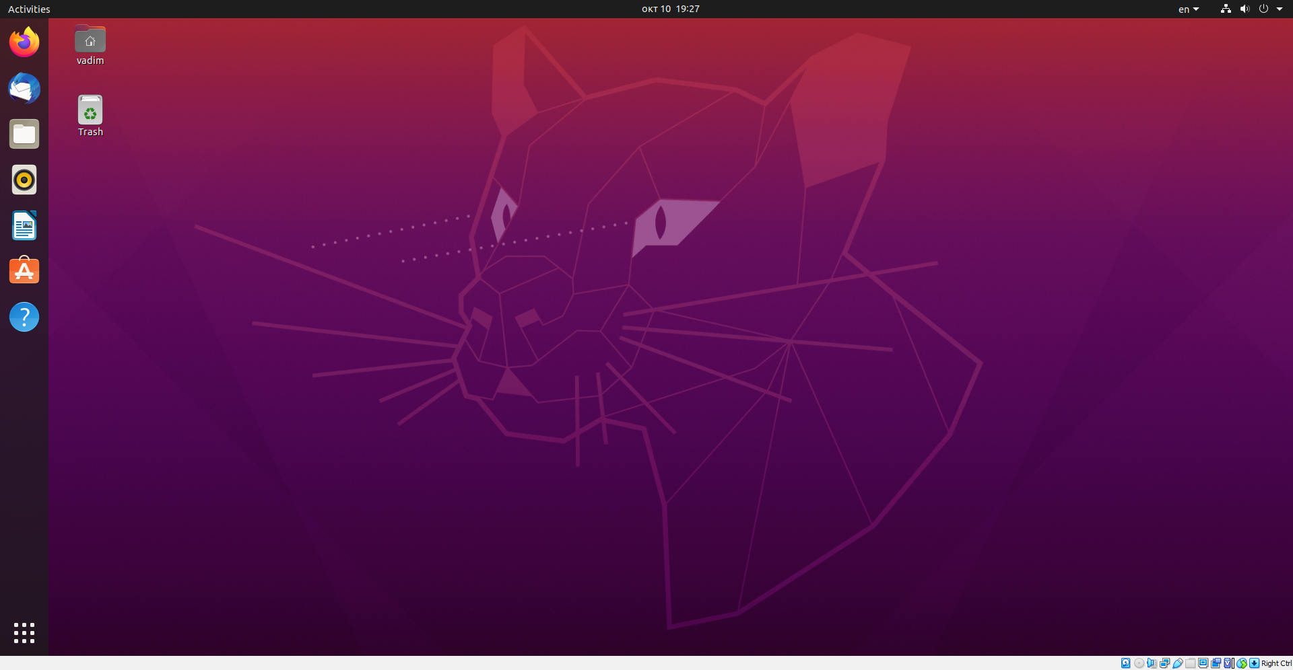

Обзор основных команд для работы с Ubuntu

1. Команда ls используется для просмотра содержимого каталогов. По умолчанию показывает текущий каталог. Опция –l форматирует вывод в виде списка с более подробной информацией; -а включает показ скрытых файлов. 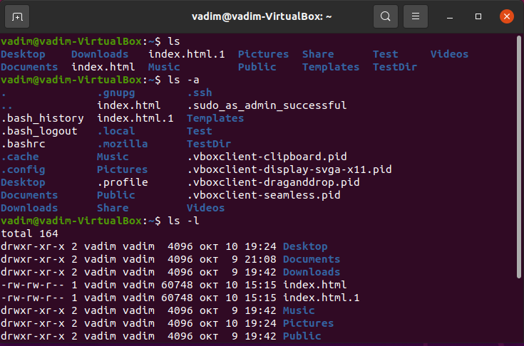

Основные команды, рис. 1

1. Утилита cat печатает содержимое файла, переданного в параметре, в стандартный вывод. Также можно перенаправить вывод в ещё один файл с помощью символа « > ». 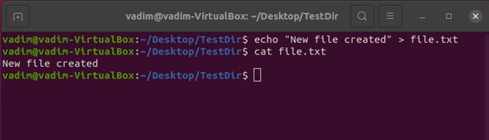

Основные команды, рис.

1. Команда cd позволяет перейти из текущего католога в указанный. Если запустить без параметров – возвращает в домашний католог. Вызов с двумя точками возвращает на уровень вверх относительно текущего католога. Вызов с тире возвращает к пердыдущему катологу. Так же можно указать полный путь к каталогу с подобным образом: ~/название_папки/название_следующей_папки/ отсчёт начинается с папки Home.  
     
   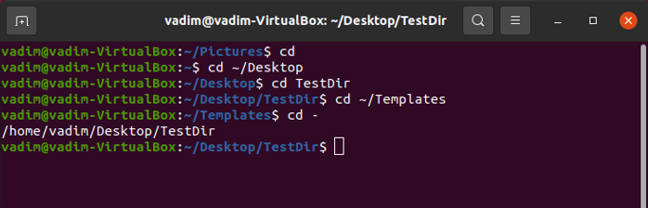

Основные команды, рис.

1. Команда pwd выводи полный путь к текущему каталогу. 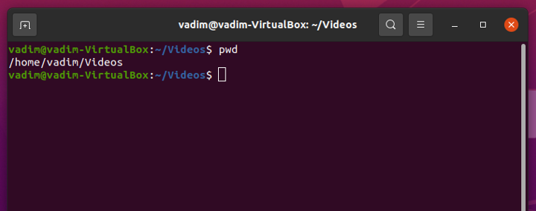

Основные команды, рис.

1. Утилита mkdir позволяет создавать новые каталоги в существущей директории или по полному пути, указанному в качестве параметра. Даже если некоторые каталоги в пути ещё не существуют, эта команда создаст всю структуру. 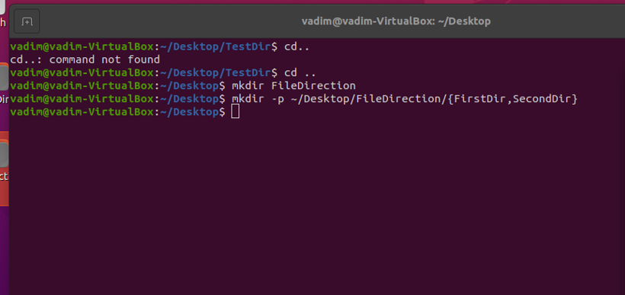

Основные команды, рис. 5

1. Команда file показывает тип файла, указанного в качестве параметров. 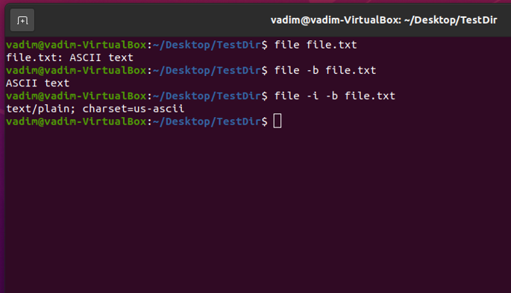

Основные команды, рис. 6

1. cp копирует файлы файлы или дирректории. Флаг -r делает копирование рекурсивным, а флаг –а включает режим сохранения атрибутов, владельца и временного штампа в дополнение к рекурсивному копированию. 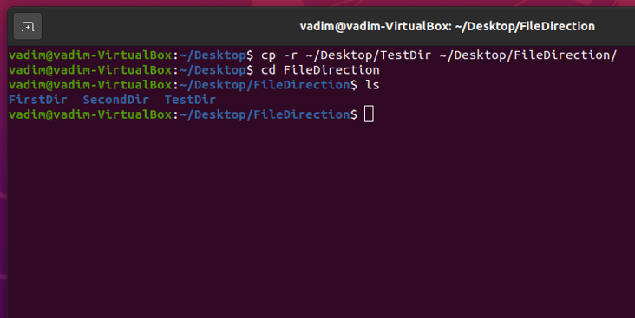

Основные команды, рис. 7

1. mv – перемещение или переименование файлов и катологов. 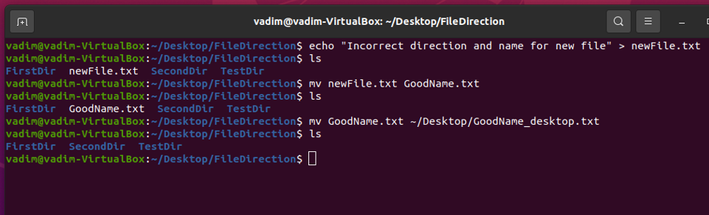

Основные команды, рис. 8

1. rm – удаляет папки и файлы. Опция –r используется, если нужно рекурсивное удаление. 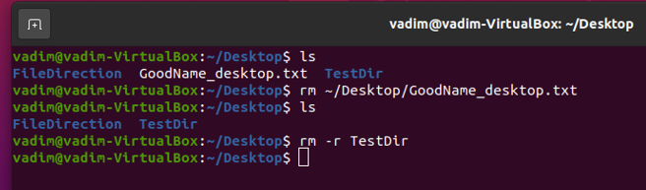

Основные команды, рис. 9

1. С помощью утилиты ln можно создавать ссылки на файлы. Флаг –s указывает команде, что нужно создать символическую ссылку. Команда без флага создаёт жёсткую ссылку. 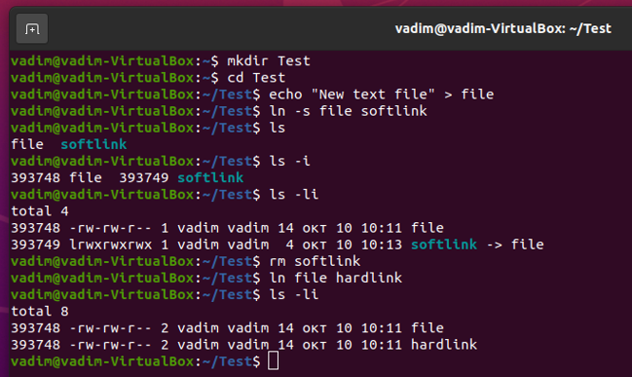

Основные команды, рис. 10

1. сhmod изменяет права доступа к файлу. Флаг -R добавляется для рекурсивного выполнения. Используются следующие параметры:  
   0 – никаких прав  
   1 – только выполнение  
   2 – только запись  
   3 – выполнение и запись  
   4 – только чтение  
   5 – чтение и выполнение  
   6 – чтение и запись  
   7 – чтение, запись и выполнение 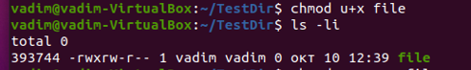

Основные команды, рис. 11

1. chown изменяет владельца файла. Только суперпользователь может изменять права для своих файлов, поэтому перед командой нужно прописать команду «sudo» 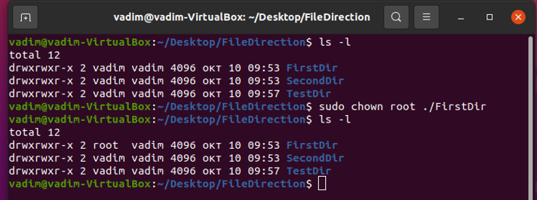

Основные команды, рис. 12

1. Команда find – поиск в файловой системе, файлах и папках 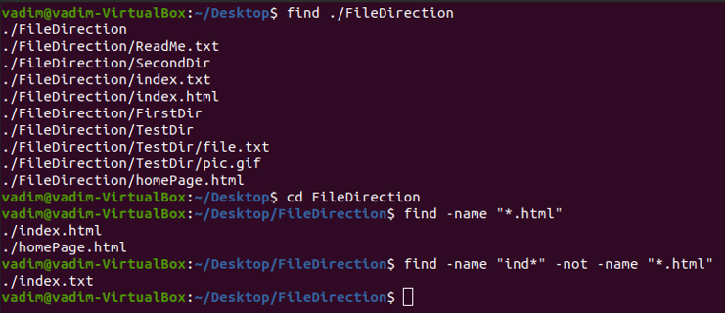

Основные команды, рис. 13

1. Команда loacate в отличае от find ведёт поиск в базе данных для шаблонов имён файлов. 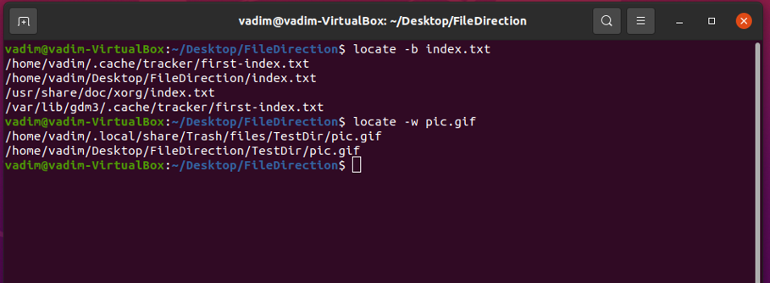

Основные команды, рис. 14

1. du показывает размер файла или каталога. Опция –h преобразует размеры файлов в легко читаемый формат, -s выводит минимум данных, а –d устанавливает глубину рекурсии по каталогам. 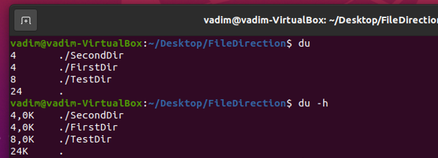

Основные команды, рис. 15

1. df – анализатор дискового пространства. Выводит информацию о файловых системах, их размере и колличестве свободного и исползуемого пространствва. 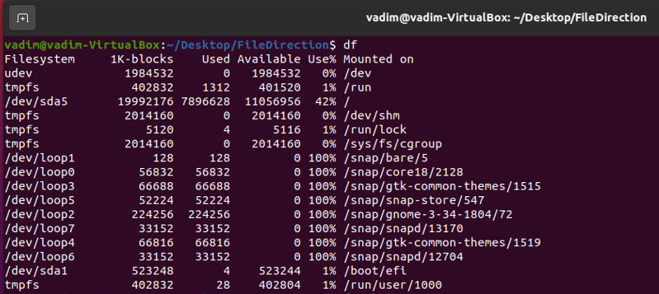

Основные команды, рис. 16

1. Команда dd используется для копирования и преобразования файлов. 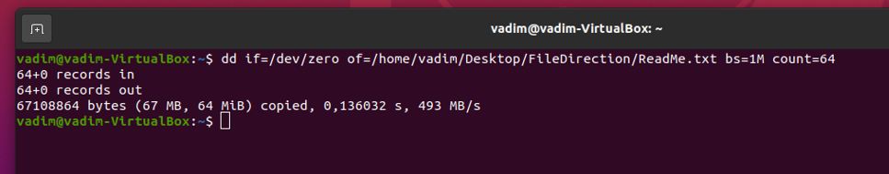

Основные команды, рис. 17

1. Команда mount используется для подключения файловых систем, а команда umount для их отключения. 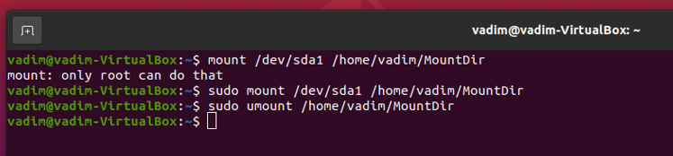

Основные команды, рис. 18

1. Команды more и less предназначены для просмотра длинных текстов, которые не вмещаются на одном экране. 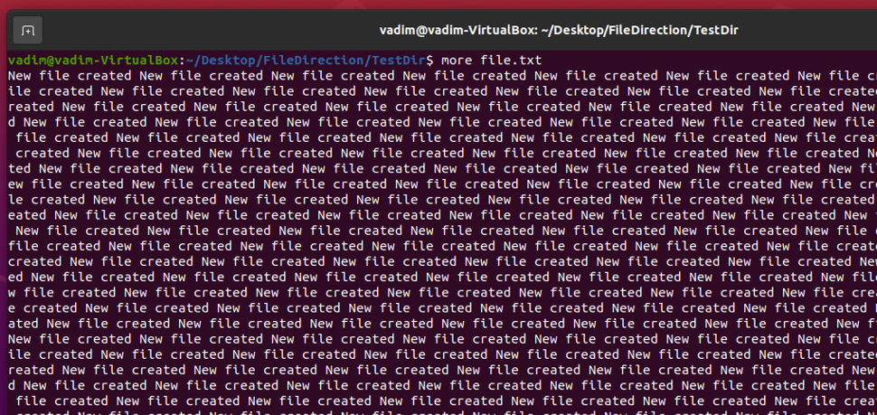

Основные команды, рис. 19

1. Команды head и tail выводят n первых и последних строк соответсвенно (по умолчанию n = 10). Опция –n служит для задания количесвтва выводимых строк, -f для вывода изменений файла в реальном времени. 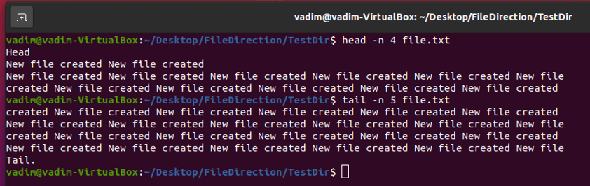

Основные команды, рис. 20

1. Утилита grep позволяет искать текст по заданному в параметрах шаблону. Шаблоном может являться как строка, так и регулярное выражение. 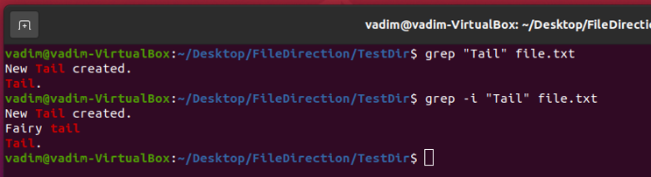

Основные команды, рис. 21

1. Команда sort используется для сортировки текста по различным критериям. Наиболее полезные опции: -n – по числовому значению и –r –для вывода в обратном порядке. 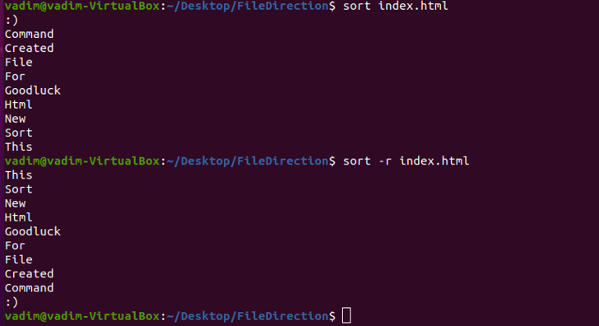

Основные команды, рис. 22

1. wc – утилита командой строки Linux для подсчёта количества слов (-w), строк (-i), байт(-c) и символов(-m) в файле. 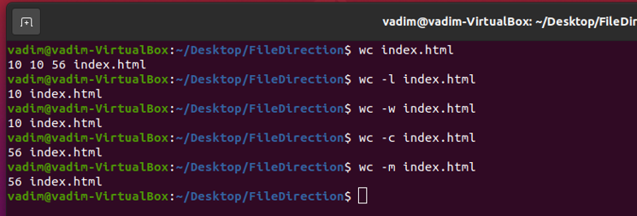

Основные команды, рис. 23

1. Команда diff показывает различия между двумя файлами в построчном стравнениии. Если нужно просто узнать, различаются ли файлы, следует поставить после команды флаг –q. Изменённые строки помечаются символом «c», удалённые – «d», новые – «a». 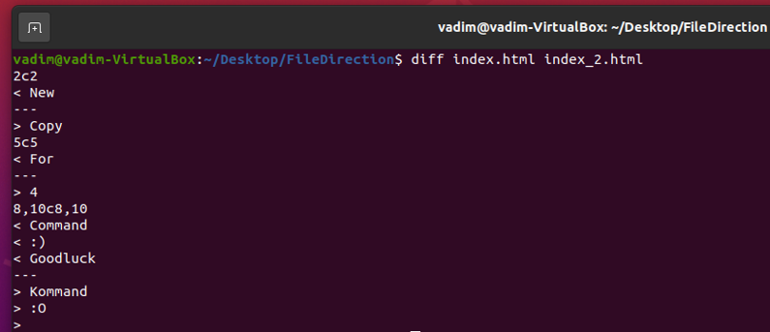

Основные команды, рис. 24

1. Для закрытия процессов предназначена команда kill. В неё нужно передавать PID процесса. Вариация pkill принимает имя процесса в качестве параметра, а использовав xkill достаточно кликнуть по окну, чтобы закрыть его. 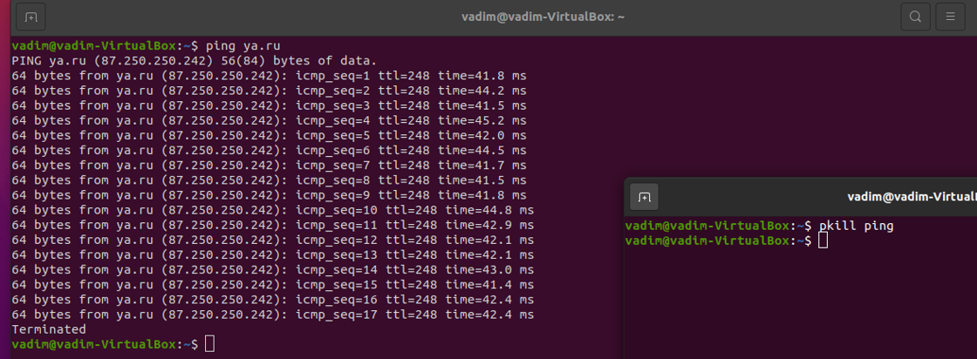

Основные команды, рис. 25

1. Команда ps выводит информацию о запущенных проецссах. Использовав опцию –e можно увидеть информацию об определённом процессе. Так же ps выведет PID всех процессов, который как раз нужен для предыдущей команды. 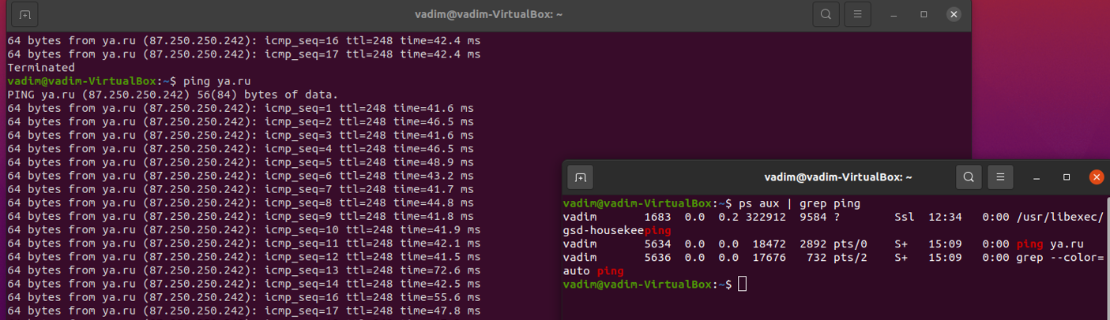

Основные команды, рис. 26

1. Команды top и htop отображают запущенные процессы и сведения о них в реальном времени. 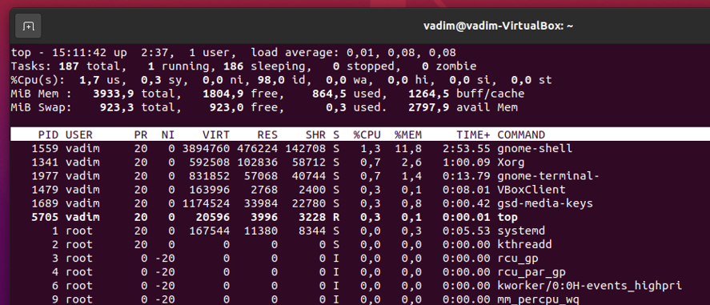

Основные команды, рис. 27

1. Команда time выводит время выполнения заданного в параметрах процесса. 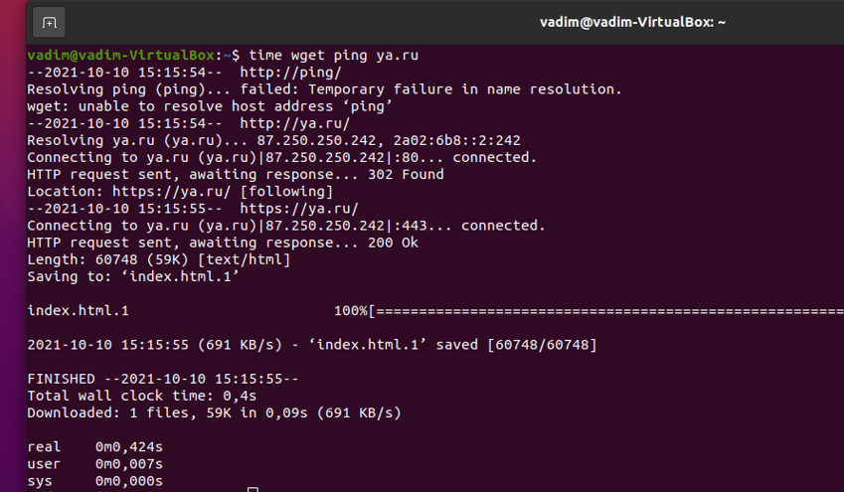

Основные команды, рис. 28

1. sudo даёт возможность запустить программу или выполнить задачу от имени суперпользователя. 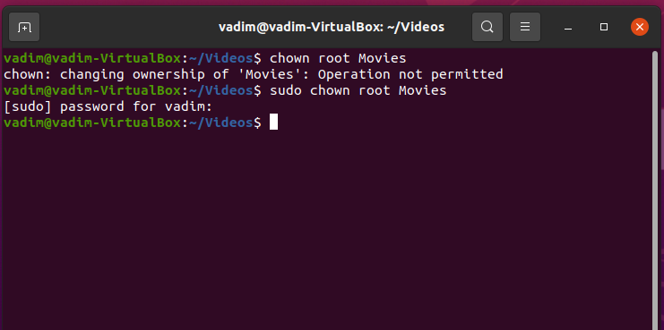

Основные команды, рис.

1. Команда date выводит текущую дату и время в стандартный вывод. 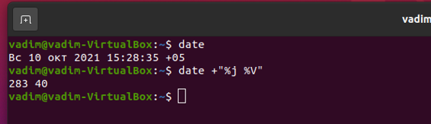

Основные команды, рис.

1. Команда alias создаёт синонимы для других команд Linux. То есть предоставляется возможность делать новые команды или группы команд, а так же переименовывать уже существующие. 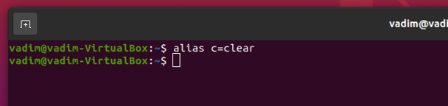

Основные команды, рис.

1. Команда uname выводит основную информацию о системе, правда, без параметров она не покажет ничего полезного, кроме строчки Linux. Флаг –a позволяет получить информацию о ядре, имени хоста и узнать архетиктуру процессора. 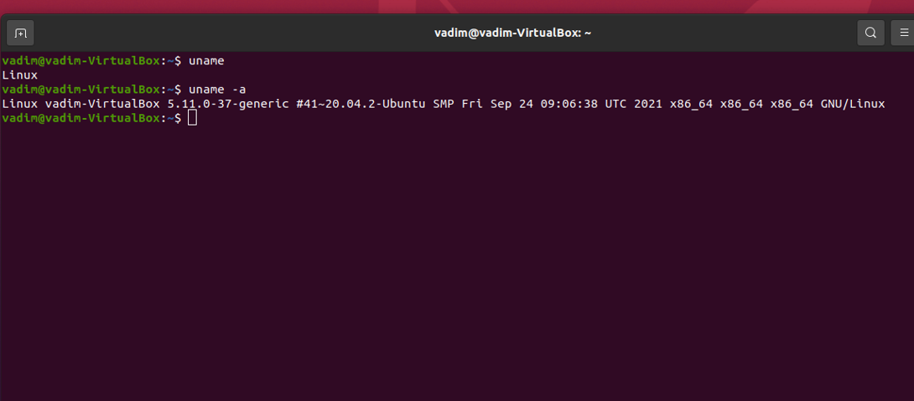

Основные команды, рис.

1. uptime сообщает время работы системы. 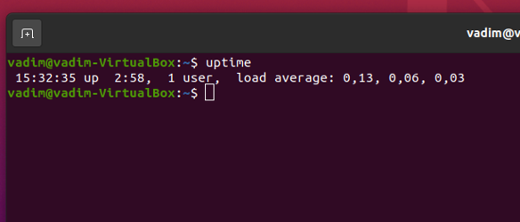

Основные команды, рис.

1. sleep позволяет ввести задержку на указанное врермя. 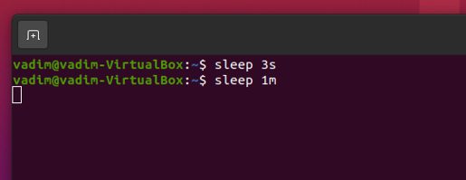

Основные команды, рис.

1. Команды useradd, userdel, usermod используются для создания, удаления и изменения учётной записи пользователя соответсвенно. 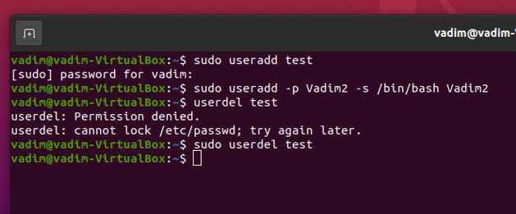

Основные команды, рис.

1. Команда passwd позволяет изменить пароль учётной записи пользователя. Как суперпользователь, вы можете сбросить пароли всех пользователей, даже несмотря на то, что не можете их увидеть. 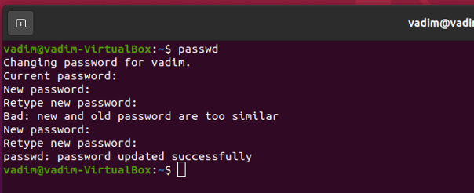

Основные команды, рис.

1. Команда man открывает руководство по определённой команде. Для всех основных команд Linux есть man страницы. Whatis показывает, какие разделы руководств есть для данной команды. 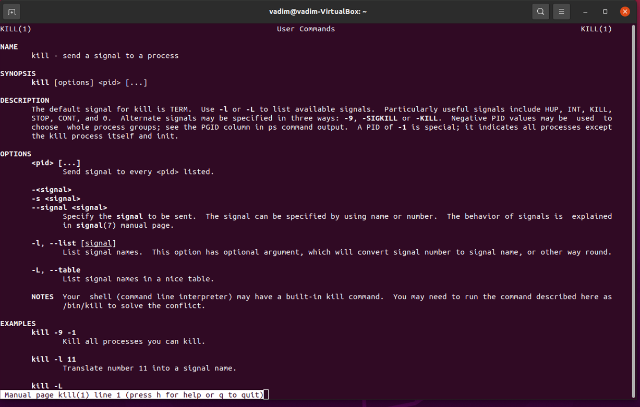

Основные команды, рис.

1. whereis показывает полный путь к исполняемому файлу программы. 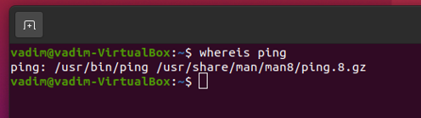

Основные команды, рис.

1. Команда ip используется при работе с сетью. С её помощью можно узнать информацию о сетевых и IP адресах, изменить таблицу маршрутизации и т.д. 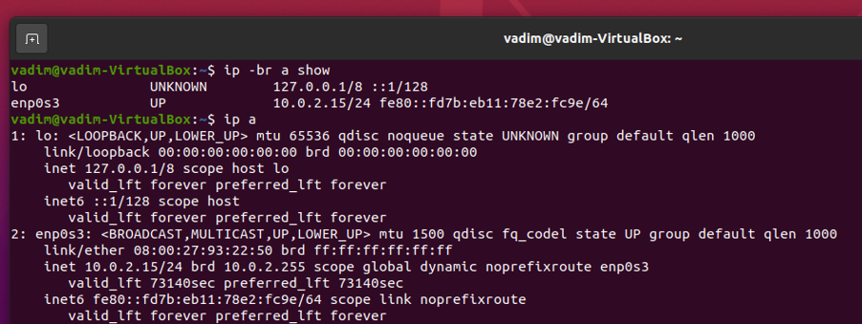

Основные команды, рис.

1. Команда ping позволяет узнать, имеется ли связь между исполняемым устройством и заданным в параметрах устройством с заданным ip-адресом. Флаг –c – указание количества пакетов, которые нужно отправить. 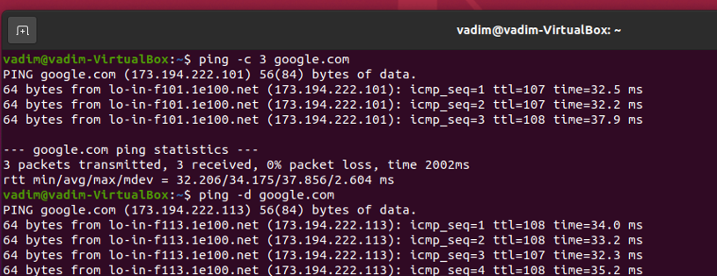

Основные команды, рис.

1. Утилита nethogs позволяет узнать сколько трафика использует какая-либо программа в Linux или какая программа потребляет всю скорость. 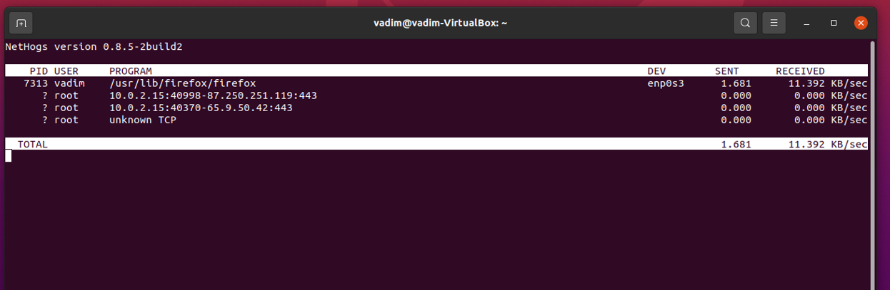

Основные команды, рис.

1. Команда traceroute это усовершенствованная версия ping. Мы можем увидеть не только полный маршрут сетевых пакетов, но и доступность узла, а также время доставки этих пакетов на каждый из узлов. 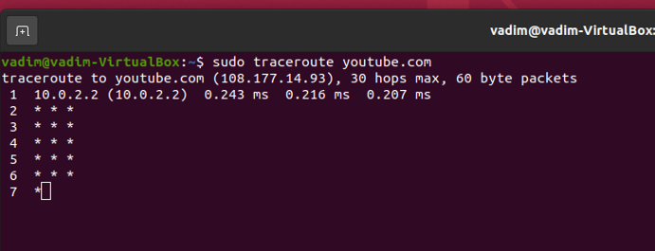

Основные команды, рис.

Тесты для проверки полученных знаний по системе Linux.

Для проверки полученных знаний были пройдены тесты по на портале GeekBrains.

Результат прохождения первого теста. 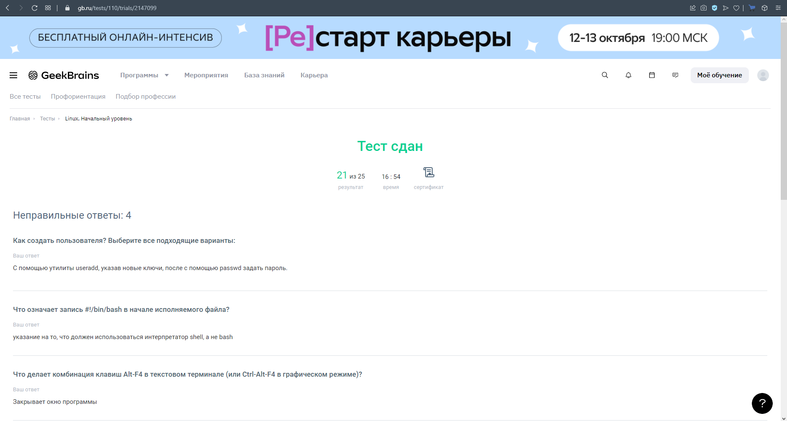

Тесты по системе Linux, рис.

Результат прохождения второго теста.

Создание репозитория на GitHub.

Краткий обзор Git.

Git — это система контроля версий (VCS), которая позволяет отслеживать и фиксировать изменения в коде: вы можете восстановить код в случае сбоя или откатить до более ранних версий. А ещё это очень полезный инструмент для взаимодействия нескольких разработчиков на одном проекте.

Создание репозитория.

Для создания репозитория используются специальные команды, встроенные в git bush. Хотя, на данный момент, уже существует не мало desktop-приложений для работы с гитом, которые интуитивно понятны и просты, в данной работе будет рассматриваться создание репозитория именно в git bush.

Далее приведён порядок команд, после ввода которых будет создан локальный репозиторий:

1. Сначала инициализируем репозиторий командой git init, после ввода которой в текущей папке будет создана скрытая папка с названием «.git», в которой хранятся конфигурации репозитория, коммиты (commits) и другая информация. 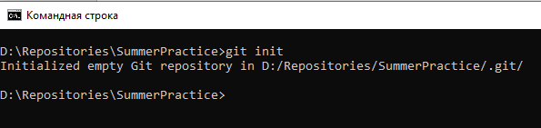

Создание репозитория, рис.

1. Перед созданием коммита необходимо сделать индексацию файлов с помощью команды git add[путь к файлу или папке]. Символ «.» вместо параметра пути добавляет все существующие объекты в текущей директории. 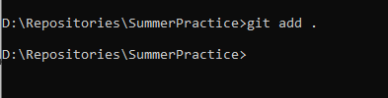

Создание репозитория, рис.

1. Сам коммит создаётся командой git commit –m «Текст коммита», где –m означает добавление текстового сообщения к коммиту. 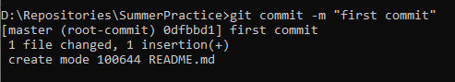

Создание репозитория, рис.

**Примечание!** Если в консоли выводится, что нечего коммитить, то создаём ReadMe файл echo “#Текст файла” >> README.md и добавим его уже знакомой командой git add [имя файла].

1. Для создания ветки используется команда git branch –m [название ветки]. В пределах одного репозитория можно создавать несколько веток, каждая из которых представляет свою историю коммитов.

Пришло время выложить локальный репозиторий на веб-сервис GitHub. Для того чтобы это сделать, нужно связать локальный и удалённый репозиторий, а затем отправить изменения из первого в последний.

1. Сначала создаётся удалённый репозитрий на GitHub. Необходимо скопировать ссылку url или ssh.
2. Затем командой git remote add origin [url/ssh ссылка на удалённый репозиторий] добавляется адрес удалённого репозитория в конфигурацию локального. 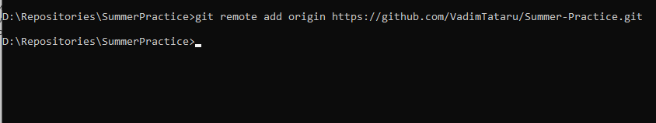

Создание репозитория, рис.

1. Заключительным этапом является отправка изменений на удалённый репозиторий. Для этого используется команда git push –u. Флаг -u добавляется только при первой отправке для связывания веток локального и удалённого репозиториев.

Заключение

В результате выполнения учебной практики были приобретены навыки установки операционной системы Linux и изучены основные команды для работы с ней. Были пройдены тесты для проверки знаний полученных во время изучения. Также был изучен Git и создан репозиторий, который выложен на веб-сервисе GitHub.

**ЛИТЕРАТУРА**

1. Колисничеко Д. Н. Linux. От новичка к профессионалу – 6-е изд., перераб. и доп. – СПб.: БХВ-Петербург, 2018. - 672 с.: ил. – (В подлиннике)

2. Сайт «Лайфхакер»/Как установить Linux: подробнейшая инструкция/ Режим доступа:  
<https://lifehacker.ru/kak-ustanovit-linux/>

3. Сайт «Losst»/42 команды Linux которые вы должны знать/Режим доступа: <https://losst.ru/42-komandy-linux-kotorye-vy-dolzhny-znat>  
  
4. Шоттс У. – Командная строка Linux. Полное руководство. — СПб.: Питер, 2017. — 480 с.: ил. — (Серия «Для профессионалов»).

Приложение

1. Ссылка на подробную установку Linux в VirtualBox  
   <https://ru.wikihow.com/установить-Ubuntu-в-VirtualBox>
2. Ссылка на сертификат о прохождении первого теста  
   <https://gb.ru/certificates/1421525>
3. Ссылка на сертификат о прохождении второго теста
4. Ссылка на репозиторий GitHub